Peningkatan Kemandirian Ekonomi Panti Sosial DKI Jakarta Melalui Integrasi Budidaya Maggot dan Budidaya Lele
Winnie Septiani¹*, Hartini², Yunita Friscillia Suryana¹, Rahmi Maulidya¹, Triwulandari Satitidjati Dewayana¹
¹Jurusan Teknik Industri, Fakultas Teknologi Industri, Universitas Trisakti, Jl. Kyai Tapa no 1, Grogol, Jakarta Barat, Indonesia, 11440
² Jurusan Manajemen, Fakultas Ekonomi dan Bisnis, Universitas Trisakti, Jl. Kyai Tapa no 1, Grogol, Jakarta Barat, Indonesia, 11440
*Email koresponden: winnie.septiani@trisakti.ac.id
ARTIKEL INFO |  |  | A B S T R A K
Article history  Received: 01 Jan 2025  Accepted: 25 Mar 2025  Published: 31 Mar 2025 |  |  | Latar belakang: Panti sosial saat ini menjadi cost center bagi pemerintah sehingga kemandirian panti sosial secara ekonomi perlu didukung berbagai pihak. Kegiatan ini merupakan kelanjutan dari program sebelumnya yang telah menghasilkan mini plant budidaya maggot dan pelatihannya. Tujuan kegiatan: Kegiatan Pengabdian kepada masyarakat ini bertujuan untuk memberikan pendampingan dan pelatihan bisnis melalui integrasi budidaya maggot dan budidaya lele. Metode: Pendekatan yang digunakan adalah kewirausahaan hijau dengan model bisnis berkelanjutan pada tiga aspek yaitu ekonomi, sosial dan lingkungan. Tahapan kegiatannya meliputi survey dan evaluasi hasil kegiatan sebelumnya, pendampingan pembuatan kolam lele, pemupukan kolam lele, penebaran benih lele, pelatihan budidaya lele dan evaluasi kegiatan. Hasil: Hasil ternak maggot dari program sebelumnya akan digunakan untuk pakan Lele. Maggot memiliki protein tinggi yang baik untuk pertumbuhan lele. Kolam yang dibangun ada dua kolam, dengan diameter 3m. Setiap kolam diisi dengan 1000 benih lele. Kesimpulan: Pengurus panti dan warga binaan panti, sangat antusias dan memberikan respon yang sangat positif terhadap program pendampingan dan pelatihan ini. Harapannya program ini dapat mendorong panti untuk menjadi wirausaha dengan memperhatikan aspek green business dan memberikan dampak positif secara sosial.
Kata kunci:
Pembinaan;
Lele;
Maggot;
Panti Sosial;
Pelatihan;
Pendampingan.

 |  |  | A B S T R A C T
Keywords:  Catfish;  Coaching;  Maggot;  Social Care Facility;  Training. |  |  | Background: Social care facilities are currently a cost center for the government, so the economic self-sufficiency of social care facilities needs support from various parties. This activity is a continuation of a previous program that has produced a mini Maggot cultivation plant and its training. Activity’s purpose: This Community Service activity aims to provide assistance and business training through the integration of Maggot cultivation and catfish farming. Methods: The approach used is green entrepreneurship with a sustainable business model on three aspects: economic, social, and environmental. The stages of the activity include survey and evaluation of the results of previous activities, assistance in building catfish ponds, catfish pond fertilization, catfish fingerling stocking, catfish farming training, and activity evaluation. Results: The Maggot livestock produced from the previous program will be used as catfish feed. Maggots have high protein content that is beneficial for catfish growth. Two ponds, each with a 3 m diameter, are constructed and filled with 1000 catfish fingerlings. Conclusions: The caretakers of the facility and the residents of the facility are very enthusiastic and have responded very positively to this assistance and training program. The hope is that this program can encourage the facility to become entrepreneurs while considering green business aspects and providing positive social impacts.
 | © 2025 by authors. Lisensi Jurnal Solma, UHAMKA, Jakarta. Artikel ini bersifat open access yang didistribusikan di bawah syarat dan ketentuan Creative Commons Attribution (CC-BY) license.

PENDAHULUAN
Panti sosial merupakan unit pelayanan dari dinas sosial yang melaksanakan rehabilitasi sosial guna memulihkan disfungsi sosial seseorang sehingga dapat melaksanakan fungsi sosialnya dengan wajar. Dinas sosial DKI Jakarta telah memiliki 22 unit pelaksana teknis panti sosial dengan Warga Binaan Sosial (WBS) yang beragam. Saat ini panti sosial masih menjadi cost center bagi negara. Beberapa panti sosial sudah melakukan upaya-upaya untuk membangun kemandirian panti secara ekonomi maupun sosial, namun hasilnya masih belum optimal. Kegiatan Pengabdian kepada Masyarakat ini merupakan kelanjutan dari program hibah kemendikbudristek yang berjudul “Green-Techno Sociopreneur Ternak Maggot Bangkitkan Ekonomi Mandiri Panti-Panti Sosial”. Program tersebut telah dilaksanakan pada tiga panti sosial di wilayah DKI Jakarta yaitu Panti Sosial Asuhan Anak (PSAA) Putra Utama 3 Ceger, PSAA Putra Utama 2 dan Panti Sosial Bina Remaja (PSBR) Taruna Jaya Serpong. Program yang telah dijalankan adalah pelatihan Capacity Building, mini plant budidaya maggot yang dibuat dengan bangunan permanen berukuran 40 m², mesin pencacah sampah organik dan pelatihan budidaya maggot. Mini plant ini dibangun untuk mengembangkan budidaya maggot di panti-panti sosial tersebut dan dirancang dengan menerapkan konsep sustainable manufacturing, yaitu proses manufaktur yang mengupayakan efisiensi dan efektifitas yang tidak menimbulkan polusi, menghemat energi dan sumber daya dengan memperhatikan aspek ekonomi. Hubungan kedekatan antar fasilitas dalam mini plant disusun berdasarkan life cycle budidaya maggot. Mini plant budidaya maggot yang sudah dibangun dapat dilihat pada Gambar 1.

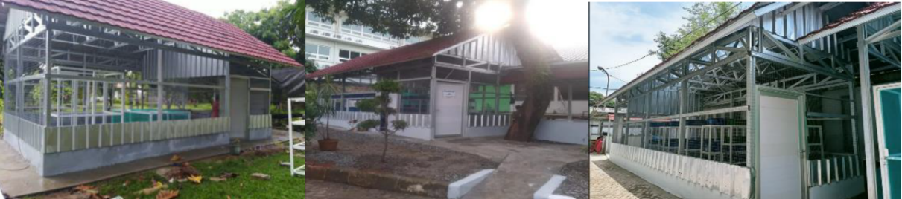
Gambar 1. Mini Plant Budidaya Maggot yang telah dibangun di tiga Panti Sosial DKI Jakarta
Kegiatan PkM ini dilaksanakan oleh tim dosen yang berjumlah 4 orang dari dua disiplin ilmu yaitu Teknik Industri dan Ekonomi Manajemen. Kegiatan PKM ini adalah bagian dari Tridharma dosen yang dilaksanakan setiap semester. PKM ini penting sebagai wujud kontribusi implementasi ilmu pengetahuan dan teknologi yang berdampak bagi masyarakat. PKM ini akan berfokus Panti Sosial Bina Karya (PSBK) Harapan Jaya Ceger, Jakarta Timur. Panti sosial ini telah mengalami perubahan, semula Panti Sosial Asuhan Anak (PSAA) Putra Utama 3 Ceger yang menampung WBS anak remaja SMP dan SMA, berubah menjadi WBS tuna wisma dan tuna karya. Saat ini hasil budidaya Maggot di PSBK tersebut sudah berlimpah. Maggot kering yang dihasilkan sebagian sudah bisa dijual, namun belum optimal. Beberapa kegiatan lanjutan yang telah dilaksanakan untuk menunjang kemandirian PSBK ini adalah melalui beberapa program PkM yang didanai oleh Universitas Trisakti yang dapat dilihat pada Gambar 2.
PkM ini bertujuan untuk membangun capacity building green techno sociopreneur PSBK Ceger dengan mengintegrasikan hasil budidaya Maggot dengan budidaya Lele. Green business model mempertimbangkan dampak yang ditimbulkan terhadap lingkungan (Arifin et al., 2019; Sari et al., 2023; Susetyarto, 2021). Model bisnis ini kemudian berkembang menjadi sustainable business model (model bisnis berkelanjutan) dimana model bisnis ini juga memperhatikan dampak sosial dari kegiatan bisnis yang dilakukan. Budidaya lele dipilih karena relatif mudah dan dapat dilakukan dalam kolam sederhana, seperti program yang telah dilaksanakan (Zairin et al., 2022). Waktu budidaya relatif singkat sekitar 2-3 bulan (Pratiwi et al., 2020). Budidaya Lele ini berkembang cukup pesat karena dapat implementasikan pada lahan dan sumber air yang terbatas dengan teknologi yang mudah dipelajari oleh masyarakat (Fauzi & Sari, 2018). Lele juga merupakan komoditas yang prospektif untuk dibudidayakan pada skala industri maupun rumah tangga (Jatnika et al., 2014). Budidaya Lele akan dilakukan dengan menggunakan kolam terpal, yang praktis diimplementasikan di panti sosial, seperti yang telah dilaksanakan (Pratiwi et al., 2020) di panti asuhan. Kolam terpal dapat diimplementasikan pada lahan yang terbatas, mudah digunakan, mudah perawatannya dan biayanya relatif lebih rendah dari kolam tembok. Pada kegiatan ini kolam terpal akan dibuat berdekatan dengan mini plant budidaya Maggot. Maggot yang dihasilkan dari program sebelumnya akan digunakan sebagai pakan Lele.

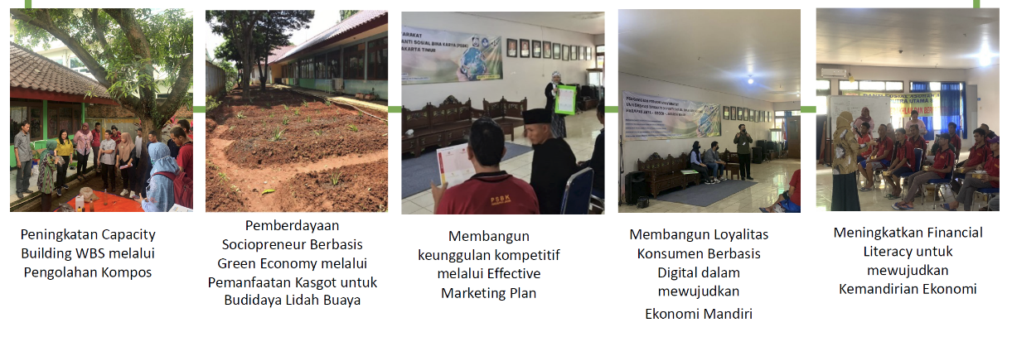
Gambar 2. Kegiatan Berkelanjutan yang telah Dilaksanakan sebelumnya
Maggot BSF memiliki potensi digunakan untuk pakan ternak Lele karena mengingat kandungan protein yang tinggi. Mengandung protein yang tinggi (Bibin et al., 2024; Ramdani et al., 2021; Sasongko et al., 2021; Sholahuddin et al., 2021). Kandungan protein hewani dari Maggot BSF sekitar 30-45 % (Amandanisa & Suryadarma, 2020). Ketersediaan pakan yang berkualitas memiliki peranan yang penting dalam pertumbuhan dan kelangsungan budidaya ikan (Nurhayati et al., 2022). Kajian yang telah dilakukan oleh (Alwi et al., 2021) menunjukan bahwa kualitas pakan akan memberikan pengaruh signifikan pada produksi Lele. Pelet sebagai pakan utama ikan memiliki harga yang tinggi sehingga integrasinya dengan Maggot dapat menjadi alternatif (Fauzi & Sari, 2018). Proporsi biaya pakan mencapai 70 % dari total biaya produksi (Apriyanto et al., 2023). Pembuatan pakan secara mandiri dengan menggunakan potensi bahan baku pakan yang sudah tersedia akan mengurangi beban biaya pakan dan dapat meningkatkan keuntungan. Integrasi budidaya Maggot. dengan budidaya Lele selain dapat memberikan solusi permasalahan pakan, sekaligus mengurangi limbah sisa makanan, buah dan sayuran. Inti dari technopreneur ini terletak pada inovasi dan kreativitas untuk menghasilkan produk-produk unggulan di era knowledge based economic (Irwan et al., 2023; Padmasari et al., 2021).
Kegiatan PKM bertujuan untuk memberikan pendampingan dan pelatihan budidaya ikan lele dengan menggunakan pakan maggot PSBK Ceger. Kegiatan ini diharapkan dapat membantu kemandirian panti sosial melalui program yang berwawasan lingkungan. Program ini memiliki keunggulan (value proposition) karena mengembangkan minat para penghuni panti untuk menjadi wirausaha berbasis teknologi dengan memperhatikan aspek “green business” dan juga memiliki dampak positif secara sosial kepada masyarakat luas.

MASALAH
Beberapa permasalahan yang teridentifikasi dari mitra (PSBK Ceger) diantaranya kemampuan dan pengetahuan penghuni panti untuk budidaya Maggot masih terbatas, pengetahuan untuk mengintegrasikannya dengan program lain masih terbatas serta keterbatasan sarana dan prasarana untuk mengintegrasikan budidaya Maggot dengan ternak Lele. Hal ini menjadi pertimbangan tema program pendampingan dan pelatihan dalam rangka pelaksanaan dharma Pengabdian kepada Masyarakat.

METODE PELAKSANAAN
Lokasi dan Partisipan Kegiatan
Program pengabdian kepada masyarakat ini dilaksanakan di Panti sosial Bina Karya Harapan Jaya, yang beralamat di Jl. Bina marga No.57 RT.02/RW.04 Kelurahan Ceger, Kecamatan Cipayung, Jakarta Timur. Panti sosial ini di bawah koordinasi Dinas Sosial DKI Jakarta. Warga binaan Sosial (WBS) dari PSBK ini adalah tuna wisma dan tuna karya yang berjumlah 156 orang. Pengurus panti termasuk petugas keamanan berjumlah 28 orang. PSBK ini memiliki tugas menyelenggarakan pelayanan dan rehabilitasi sosial tuna wisma dan tuna karya agar menjadi pribadi yang normatif, mampu beradaptasi dan memiliki fungsi sosial. Partisipan kegiatan ini adalah WBS terpilih dan pengurus panti, yang berjumlah 20 orang.
Bahan dan alat
Bentuk kegiatan PkM ini adalah pendampingan. Metode ini dipilih untuk memastikan program pelatihan budidaya maggot ini dapat dipahami dan dilaksanakan secara berkelanjutan dengan tepat oleh Mitra. Pada PkM ini juga dibangun dua kolam Lele dengan kapasitas 1500 ekor Lele. Perlengkapan yang dibutuhkan adalah Lahan untuk membangun kolam, kolam terpal dengan diameter 3 m untuk kapasitas 1500 ekor Lele, bibit Lele sejumlah 1000 bibit Lele per kolam serta ruang pelatihan dan perlengkapannya
Metode Pelaksanaan Kegiatan
Kegiatan PkM ini dilaksanakan dalam empat tahapan utama yaitu persiapan kegiatan, pendampingan pembuatan kolam, pelatihan integrasi budidaya Maggot dengan budidaya Lele dan evaluasi kegiatan, seperti yang ditampilkan pada Gambar 3.

Gambar 3. Tahapan Pelaksanaan Kegiatan
Metode Pengumpulan data, pengolahan dan analisis data
Pengumpulan data dilakukan dengan metode survey, pengamatan langsung ke lokasi dan diskusi dengan pengurus panti sosial. Pengolahan data dilakukan dengan pendekatan analisis deskriptif, untuk memberikan gambaran kegiatan yang dilakukan mulai dari persiapan sampai dengan evaluasi kegiatan. Pengolahan data untuk evaluasi hasil kegiatan dengan pendekatan statistika deskriptif. Poin penilaian evaluasi mencakup:
- Kepuasan pengurus dan wbs terhadap program yang sudah dijalankan
- Perubahan sikap, pengetahuan
- Keberlanjutan program
- Ketersediaan sumber belajar
- Dampak pada aspek sosial dan ekonomi
Pendampingan ini berkolaborasi dengan pengusaha Lele Sangkuriang dan Pendiri Asosiasi Lele Sangkuriang Indonesia (ALSI)

HASIL DAN PEMBAHASAN
Survey Dan Diskusi Awal Untuk Keberlanjutan Program
Tim melakukan survey dan diskusi awal pada bulan Agustus 2024 untuk mendapatkan informasi kebutuhan program selanjutnya yang dapat dilaksanakan (Gambar 4). Waktu yang diperlukan untuk menyusun proposal sampai dengan pelaksanaan kegiatan sekitar 2 bulan yaitu Agustus- September 2024. Hasil diskusi dengan kepala panti dan pengurus PSBR Harapan Jaya diperoleh informasi sebagai berikut :
- Budidaya Maggot sudah berjalan dengan baik setelah mendapat pelatihan dari PT Biomagg Sinergi Internasional, Cimanggis Depok.
- Hasil Maggot melimpah, namun karena Maggot tidak segera dipanen dan banyak yang dibiarkan menjadi pupa sehingga dibuatkan bak penampung tambahan dari kayu. Hal ini mengakibatkan kandang Maggot (Mini plant) terkesan sempit dan kurang rapi.
- Sebagian Maggot sudah dimanfaatkan untuk pakan Lele (bantuan dari Pemda) dan sebagian dijual dengan harga Rp15.000 per kg, sebanyak 10 kg.
- Seribu bibit Lele yang ditebar sebagian sudah dipanen dan sebagian masih ada di kolam walaupun jumlahnya berkurang banyak karena dimakan oleh ikan yang lebih besar.
- PSBR membutuhkan tambahan pengetahuan/pelatihan untuk melakukan pembibitan dan kolam untuk bibit ikan.
- PSBR membutuhkan penyaluran Maggot, dengan pertimbangan PT Biomagg yang bersedia menampung hasil Maggot berlokasi di Depok yang jaraknya cukup jauh dari Ceger sehingga biaya transportasi tidak seimbang dengan pendapatan.

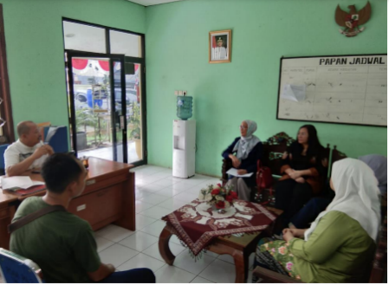 | 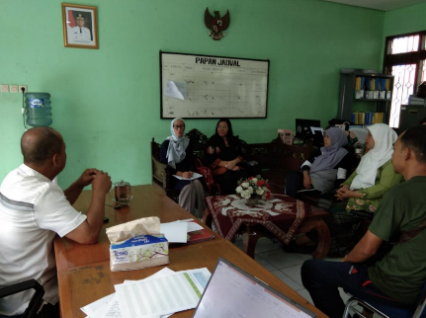
Gambar 4. Survey dan Diskusi dengan Kepala dan Pengurus PSBR Harapan Jaya Ceger
Pendampingan Pembuatan Kolam Lele
Pembuatan kolam lele dimulai pada bulan September 2024, persiapan pembuatan kolam Lele terpal dilaksanakan selama dua minggu seperti terlihat pada Gambar 5. Kriteria lahan yang disiapkan :
- Sebelum digunakan kolam terpal dicuci terlebih dahulu
- Kolam terpal sebaiknya diletakan di tanah yang datar
- Tinggi kolam 1,3-1,5 m, agar jika hujan, air hujan dan air lumpur tidak masuk ke dalam kolam
- Dekat dengan sumber air
- Sinar matahari cukup, tidak terhalangi bangunan atau pohon.
- Ada ruang yang cukup untuk memberi pakan
- Bila memungkinkan ada lubang pembuangan air (di bawah kolam) dan lubang pengontrol air hujan (di bagian atas kolam)
- Kolam ikan harus dipupuk dulu, dua hari sebelum kolam digunakan, menggunakan pupuk kandang

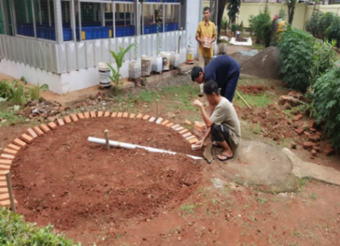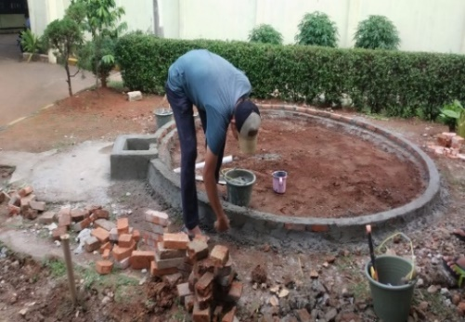
Gambar 5. Persiapan dua Kolam Lele dekat dengan Mini Plant Budidaya Maggot
Penebaran Benih Lele
Benih Lele yang diberikan adalah benih Lele Sangkuriang (Gambar 6).
Perbandingan keuntungan dengan beternak Lele Sangkuriang adalah sebagai berikut :
- Produksi tinggi, untuk 10.000 benih hasil panen : (a) Dumbo : 700-800 kg, (b) Sangkuriang : 1000-1400 kg
- Panen lebih cepat, (a) Dumbo : 90-120 hari, (b) Sangkuriang : 50-60 hari
- Lebih Tahan Penyakit

Yang perlu diperhatikan terkait dengan benih adalah sebagai berikut:
- Benih yang ditanam boleh dalam berbagai ukuran.
- Ukuran benih mempengaruhi : jenis pakan, harga benih dan lamanya waktu panen.
- Benih harus dalam ukuran yang relatif sama. Misalnya : 4-5 cm, 6-7 cm, 7-8 cm, 8-9 cm.
- Benih yang ukurannya tidak merata menyebabkan tingkat kanibal Lele yang tinggi.
- Pembelian benih per ekor.

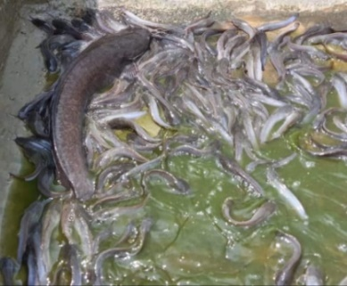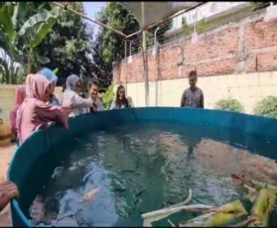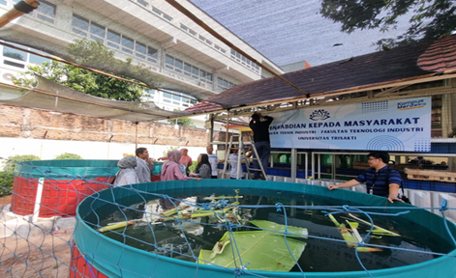
Gambar 6. Penebaran Benih Lele di Dua kolam
Pelaksanaan Pelatihan
Pelatihan dilaksanakan di PSBK Harapan Jaya Jakarta Timur pada bulan Oktober 2024, dengan peserta 15 warga binaan sosial dan 5 orang pengurus panti sosial. Pelatihan dibuka oleh kepala PSBR Harapan Jaya Ceger. Pelatihan ini bekerjasama dengan pengusaha Lele Sangkuriang, untuk memperkuat pengetahuan dan skill yang sesuai dengan kebutuhan panti sosial. Pelatihan dilaksanakan di dalam ruangan, untuk memberikan dasar-dasar budidaya Lele, kemudian dilanjutkan di area kolam budidaya Lele, seperti yang ditunjukan pada Gambar 7.
Program PkM sejenis telah banyak dilaksanakan merujuk kepada beberapa artikel yang menjadi literature PkM ini, namun pogram tersebut baru di tahap pembudidayaan maggot saja atau pembudidayaan ikan saja, belum komprehensif dilaksanakan terintegrasi secara berkelanjutan. Selain itu, pelatihan mengenai bisnis bagi masyarakat juga sudah banyak dilaksanakan, namun belum dalam wujud nyata memberikan media bisnis yang dapat langsung diaplikasikan. PkM ini dapat dilaksanakan terintegrasi karena merupakan kelanjutan program sebelumnya.

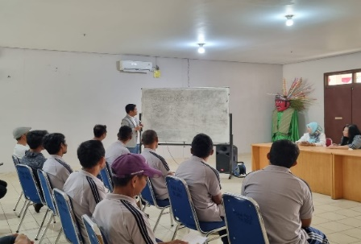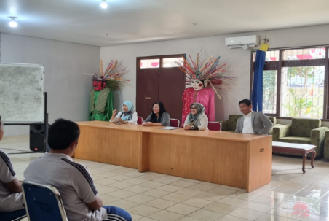
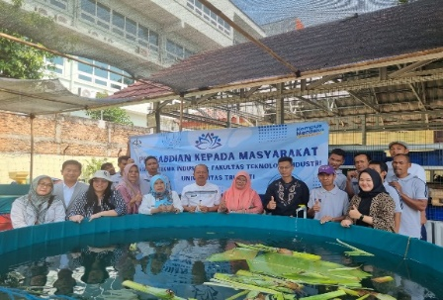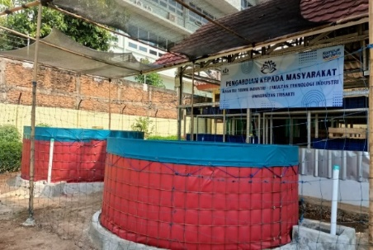
Gambar 7. Pelatihan Green Socio Technopreneur Integrasi Budidaya Maggot dengan Budidaya Lele
Materi pelatihan yang diberikan diantaranya :
- Peluang bisnis budidaya Lele
- Potensi pakan Lele dari Maggot
- Pengetahuan mengenai Lele sangkuriang
- Jenis-jenis kolam Lele dan persiapan kolam Lele
- Teknik pembenihan dan pembesaran Lele
- Jenis-jenis pakan Lele
- Cara pemberian pakan
ALSI memberikan informasi untuk pemberian pakan, perlu memperhatikan hal berikut:
- Memberikan pakan jangan sampai tersisa, dapat menimbulkan racun
- Jangan “ganggu” Lele sesaat setelah makan. bisa menimbulkan stres, dan pakan bisa dimuntahkan kembali
- Jangan berikan pakan jika mau turun hujan
- Jangan berikan pakan terlalu pagi, menimbulkan penyakit radang insang
- Jangan berikan pakan saat turun hujan
Evaluasi Program
Hasil evaluasi program, melalui angket menunjukan hasil :
- Sebelumnya telah memiliki satu kolam budidaya Lele
- 90% peserta pengurus menyatakan antusiasnya terhadap program PkM yang telah dilaksanakan
- 90% menyatakan memperoleh ilmu dan wawasan dalam budidaya Lele.
- Kepala panti dan pengurus panti menginginkan adanya pendampingan yang berkelanjutan untuk program ini.
Dampak yang diharapkan dari kegiatan ini pada tiga aspek keberlanjutan ditampilkan pada Tabel 1.

Tabel 1. Dampak yang Diharapkan terhadap PSBR Harapan Jaya
Dampak | Dampak yang diharapkan dari penerima manfaat
Ekonomi | - Meningkatkan kesejahteraan penghuni panti sosial  - Menciptakan peluang bisnis terkait kemandirian ekonomi panti sosial
Sosial | - Pemberdayaan penghuni panti sosial secara ekonomi  - Menciptakan lapangan kerja untuk penghuni panti dan masyarakat sekitar
Lingkungan | - Mengurangi jumlah limbah sampah secara signifikan  - Menyediakan alternatif pakan ternak yang berprotein tinggi

Evaluasi dilanjutkan dengan diskusi dengan pengurus setelah kegiatan dan tercatat beberapa hal yang menjadi harapan PSBR Ceger :
- Perlu dukungan untuk pembuatan pelet dari Maggot sebagai pakan ikan atau kucing
- Perlu toko/ koperasi yang dapat menampung hasil panen Maggot, sayur, Lele dan produk yang lain karena pengelola panti tidak bisa langsung mengalihkan hasil panen untuk konsumsi warga binaan sosial karena keterbatasan hasil panen yang tidak mencukupi untuk 150 warga binaan sosial yang sekaligus menjadi UMKM bagi warga binaan sosial.
- Menjadi pengepul limbah plastik atau sampah daur ulang.
- Perlu modul-modul kegiatan yang dapat dijadikan pegangan saat melakukan TOT dari pengelola ke warga binaan sosial.
- Perlu pakar psikologi untuk memberikan motivasi pada warga binaan sosial yang mengalami depresi maupun yang tidak memiliki semangat untuk bekerja.

Secara keseluruhan, kegiatan ini berlangsung dengan baik dan lancar. Namun ada beberapa kendala yang ditemui dalam tahap persiapan maupun pelaksanaannya :
- Panti sosial belum memiliki mesin pengering Maggot, baru menggunakan oven pengering biasa. Hal ini menyebabkan pengeringan Maggot menjadi kurang merata.
- Panti sosial belum memiliki mesin pelet, sehingga pakan Lele yang diberikan untuk sementara ini adalah Maggot kering yang sudah di oven.
- Jumlah peserta pelatihan yang ikut masih dibatasi karena keterbatasan dana program.

Kesimpulan
Program pendampingan dan pelatihan integrasi budidaya maggot dan budidaya lele yang telah diikuti warga binaan sosial dan pengurus PSBR Harapan Jaya Ceger. Program ini telah memberikan pengetahuan dan implementasi nyata integrasi budidaya maggot dengan budidaya lele, mulai dari persiapan kolam lele, pembenihan sampai dengan pelatihan budidayanya. Program ini diharapkan dapat menjadi pendorong kemandirian panti sosial secara sosial, ekonomi dan juga mampu memberikan dampak positif dari aspek lingkungan. Sampah organik yang dihasilkan setiap hari dari dapur panti dapat termanfaatkan dan terolah menjadi maggot. Maggot yang dihasilkan digunakan sebagai pakan lele. Pendekatan kewirausahaan hijau yang diberikan diharapkan mampu memberikan dampak yang positif bagi aspek lingkungan. Rekomendasi keberlanjutan program diantaranya: (1) pendampingan dan pelatihan untuk pemasaran maggot kering dan Lele, (2) inovasi pembuatan mesin pengering maggot dan pellet, (3) pelatihan pembuatan pellet dari maggot.

Ucapan Terima Kasih
Program pengabdian kepada masyarakat ini didanai oleh pendanaan internal Universitas Trisakti yang dikelola oleh Lembaga Penelitian dan Pengabdian kepada Masyarakat, terima kash atas pendanaan dan dukungannya. Ucapan terima kasih disampaikan juga kepada Dinas Sosial DKI Jakarta, Kepala Panti, Pengurus Panti Sosial Bina Karya (PSBK) Ceger dan Pendiri Assosiasi Lele Sangkuriang Indonesia (ALSI). Selain itu, disampaikan terima kasih kepada Kemdikbudristek yang telah memberikan pendanaan untuk pembuatan Mini Plant budidaya Maggot dan Mesin pencacah sampah organik pada tahun 2022.

Daftar Pustaka
Alwi, Z., Zulkarnaini, & Arief, H. (2021). Analisis Usaha Budidaya Pembesaran Ikan Lele (Clarias Sp) dalam Keramba di Kelurahan Tebing Tinggi Okura Kecamatan Rumbai Pesisir Kota Pekanbaru Provinsi Riau. Jurnal Sosial Ekonomi Pesisir, 2(1), 28–39. https://sep.ejournal.unri.ac.id/index.php/jsep/article/view/71.
Amandanisa, A., & Suryadarma, P. (2020). Kajian Nutrisi dan Budidaya Maggot (Hermentia illuciens L.) Sebagai Alternatif Pakan Ikan di RT 02 Desa Purwasari , Kecamatan Dramaga , Kabupaten Bogor. Jurnal Pusat Inovasi Masyarakat, 2(5), 796–804. https://journal.ipb.ac.id/index.php/pim/article/view/31729.
Apriyanto, R., Amreta, M. Y., & Asyi’ari, I. (2023). Budidaya Maggot BSF untuk Penguraian Sampah Organik dan Alternatif Pakan Lele. SOLMA, 12(1), 99–104. https://doi.org/10.22236/solma.v12i1.11023.
Arifin, S., Anitasari, R. F., Sugiarto, L., & Alkadri, R. (2019). Penguatan Kapasitas Ekonomi dan Sosial Kelompok Masyarakat Sebagai Upaya Meningkatkan Kesejahteraan Keluarga dan Ketahanan Sosial. Jurnal Pengabdian Hukum Indonesia, 01(2), 134–151. https://journal.unnes.ac.id/sju/index.php/JPHI/article/view/28560.
Bibin, M., Aksan, M., Irwan, M., Zafitri, N., & Ardian, A. (2024). Pemberdayaan Kelompok Perikanan (Pokdakan) Melalui Diversifikasi Produk Budidaya Maggot Black Soldier Fly. SOLMA, 13(3), 2040–2054. https://doi.org/10.22236/solma.v13i3.16429.
Fauzi, R. U. A., & Sari, E. R. N. (2018). Analisis Usaha Budidaya Maggot sebagai Alternatif Pakan Lele. Industria: Jurnal Teknologi Dan Manajemen Agroindustri, 7(1), 39–46. https://industria.ub.ac.id/index.php/industri/article/view/312.
Irwan, S. N. R., Yuwono, N. W., Utami, R. N., & Ilmiah, H. H. (2023). Peningkatan Kapasitas Masyarakat melalui Pengolahan Limbah Organik untuk Pupuk Tanaman di Pekarangan Perkotaan ( Community Capacity Building through Treatment of Organic Waste for Plant Fertilizer at Urban Home Garden “ Pekarangan ” ). Agrokreatif Jurnal Ilmiah Pengabdian Kepada Masyarakat Maret, 9(2), 164–172. https://journal.ipb.ac.id/index.php/j-agrokreatif/article/view/44467.
Jatnika, D., Sumantadinata, K., & Pandjaitan, N. H. (2014). Pengembangan Usaha Budidaya Ikan Lele (Clarias sp.) di Lahan Kering di Kabupaten Gunungkidul, Provinsi Daerah Istimewa Yogyakarta. MANAJEMEN IKM: Jurnal Manajemen Pengembangan Industri Kecil Menengah, 9(1), 96–105. https://doi.org/10.29244/mikm.9.1.96-105.
Nurhayati, L., Wulandari, L. M. Ca., Bellanov, A., DImas, R., & Novianti, N. (2022). Budidaya Maggot Sebagai Alternatif Pakan Ikan Dan Ternak Ayam Di Desa Balongbendo Sidoarjo. SELAPARANG Jurnal Pengabdian Masyarakat Berkemajuan, 6(3), 1186–1193. https://journal.ummat.ac.id/index.php/jpmb/article/view/9556.
Padmasari, A. C., Rostika, D., Permana, F. C., & Firmansyah, F. H. (2021). Pelatihan Technopreneurship melalui Social Commerce dan Branded Content Management bagi Mahasiswa Pendidikan Multimedia. CARADDE: Jurnal Pengabdian Kepada Masyarakat, 3(3), 445–452. https://doi.org/ 10.31960/caradde.v3i3.644.
Pratiwi, F. D., Atmadja, E. J. J., & Astuti, R. P. (2020). Edukasi Budi Daya Ikan Lele Kolam Terpal di Panti Asuhan Nurul Ikhsan Merawang Kabupaten Bangka (Education of Catfish Terpaulin Pond at Nurul Ihsan Orphanage Merawang Bangka District). Agrokreatif Jurnal Ilmiah Pengabdian Kepada Masyarakat, 6(3), 269–275. https://journal.ipb.ac.id/index.php/j-agrokreatif/article/view/28895.
Ramdani, E., Satiman, S., Suparmin, S., Wiyanti, R., & Maharani, M. (2021). Budidaya Maggot Dalam Peningkatan Kewirausahaan Santri Yayasan Al-Kamilah. Padma Jurnal Pengabdian Kepada Masyarakat Politeknik Piksi Ganesha, 1(1), 44–58. https://doi.org/10.56689/padma.v1i1.267.
Sari, E., Septiani, W., Ruhiyat, R., Khomsiyah, Hartini, & Wijaya, R. (2023). Framework Model Green-Techno Sociopreneur Ternak Maggot untuk Membangun Kemandirian Ekonomi Panti Sosial DKI Jakarta. Agroindustri Halal ISSN, 9(1), 10–27. https://doi.org/10.30997/jah.v9i1.8044.
Sasongko, H., Salamah, Z., Purbosari, P. P., Utami, N. P., Puriadi, P. G., Hasnanisa, N. L., & Novitha, N. (2021). Pelatihan budidaya maggot untuk mendukung upaya penguatan ekonomi di masa pandemi COVID-19 di Desa Somongari, Purworejo. Community Empowerment, 6(9), 1636–1642. https://doi.org/10.31603/ce.4440.
Sholahuddin, S., Wijayanti, R., Supriyadi, S., & Subagiya Subagiya. (2021). Potensi Maggot (Black Soldier Fly) sebagai Pakan Ternak di Desa Miri Kecamatan Kismantoro Wonogiri. PRIMA: Journal of Community Empowering and Services, 5(2), 161–167. https://doi.org/10.20961/prima.v5i2.45033.
Susetyarto, M. B. (2021). Techno-Sociopreneurship in the Merdeka Belajar era. Jurnal Entrepreneur Dan Entrepreneurship, 10(2), 141–154. https://doi.org/10.37715/jee.v10i2.2223.
Zairin, G. M., Widanarni, & Rosjidi, A. A. (2022). Pembimbingan Wirausaha Budidaya Lele untuk Meningkatkan Taraf Hidup Masyarakat Desa Cinangka, Kabupaten Bogor, Jawa Barat. Rahmatan Lil ’Alamin Journal of Community Services, 2(1), 38–43. https://doi.org/10.20885/rla.vol2.iss1.art5.

